Муниципальное бюджетное дошкольное образовательное учреждение
«Детский сад «Совёнок».

Квест
для детей 4-7 лет
на тему:

«Операция по спасению Нового года»
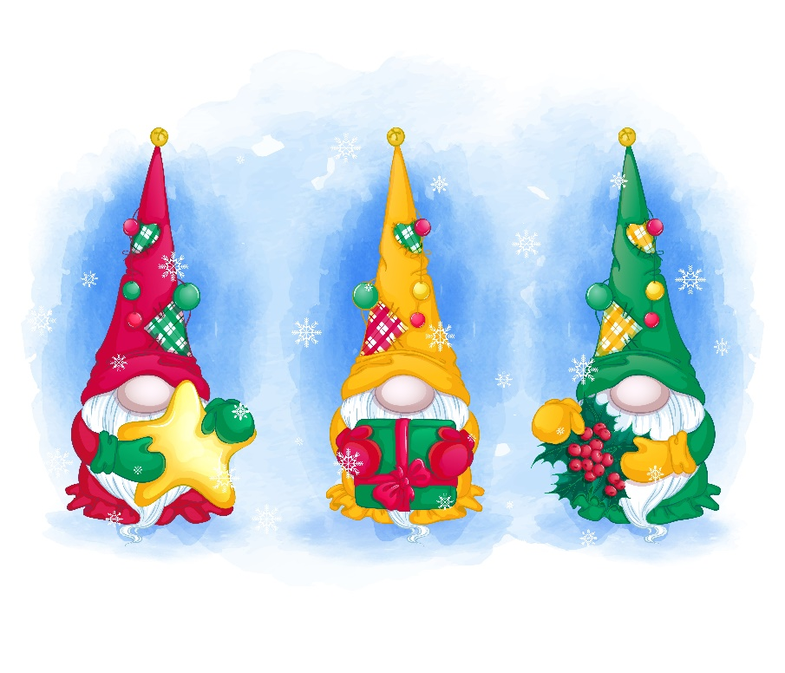

Разработал:
Педагог-психолог
Слепухина Ю.В.

Кольцово, 2024 год
Сценарий новогодней квест-игры «Операция по спасению Нового года»

Возрастная аудитория: дети средней, старшей и подготовительной группы.

Цель игры: создание эмоционально благоприятной атмосферы празднования Нового года, закрепление знаний о том какие продукты являются полезными и не полезными, активизация двигательной деятельности детей.

Задачи:

1. Создать праздничную, сказочную атмосферу Нового года.

2. Создать условий для эмоционального отдыха обучающихся.

3. Закрепить знания детей о полезной еде.

Форма проведения: квест-игра.
Сценарий

Ведущий: Ребята расскажите пожалуйста, какой волшебный праздник к нам спешит? Правильно, Новый год! А как вы думаете, есть ли у этого праздника свой символ, без чего мы не сможем встретить новый год? (дед Мороз, Снегурочка, елка). Правильно ребята, все верно. Расскажите нам, вы дома уже нарядили елку?
- Игра «Елочные украшения»
Цель: развитие внимания, мышления
Хлопайте, если предмет может висеть на Новогодней елке, топайте, если этот предмет на елке не висит:
Разноцветные хлопушки?
Одеяла и подушки?
Раскладушки и кроватки?
А конфеты. Шоколадки?
Шарики стеклянные?
Стулья деревянные?
Плюшевые мишки?
Буквари и книжки?
Бусы разноцветные?
А гирлянды светлые?
Снег из белой ваты?
Блестящие квадраты?
Туфли и сапожки?
Чашки, вилки, ложки?
Конфеты блестящие?
Тигры настоящие?
Шишки золотистые?
Звездочки лучистые?
Ведущий: Ребята, сегодня ночью пришло обращение от деда Мороза, предлагаю нам всем вместе его посмотреть.
- Видеообращение от деда Мороза.
«Дорогие мои девчонки и мальчишки, у меня случилась беда. Мои верные помощники- гномики совсем разболелись и мне нужна ваша помощь, иначе мы не успеем приготовить все подарки к Новому году! Высылаю вам рекомендации нашего доктора Снеговичка!»
Ведущий: Дети все гномы заболели, а как вы думаете почему же сам дед Мороз не болеет?
3. Рекомендации от Снеговичка.
Ведущий: Ребятишки, а где же это письмо? Наверное, ветерок забрался к нам в спортивный зал и унес письмо в укромный уголок. Необходимо его найти! А для этого предлагаю вам сыграть горячо-холодно.
4. Игра «Горячо-холодно»
Цель: развивать внимание, наблюдательность, ориентировку в пространстве.
Дети отправляются на поиски письма по подсказкам ведущего (горячо или холодно).
ПИСЬМО
Дорогие мои детки!
В период простудных заболеваний очень важно поддерживать свой организм полезными продуктами, богатыми витаминами, особенно витамином C. Вот несколько рекомендаций:
Цитрусовые: Лимоны, апельсины, мандарины – настоящие кладези витамина C! Добавляйте их в чай или ешьте просто так.
Киви: Этот маленький фрукт содержит много витамина C и полезных антиоксидантов.
Ягоды: Клубника, малина, черника, клюква – все они содержат большое количество витаминов и минералов, которые помогут вам быстрее восстановиться.
Шиповник: Из него можно приготовить вкусный и полезный отвар. Шиповник богат витамином C и поможет укрепить иммунитет.
Брокколи и цветная капуста: Эти овощи также содержат витамин C, а еще они легко усваиваются и полезны для пищеварения.
Чеснок и лук: Они обладают антибактериальными свойствами и помогают бороться с инфекциями.
Мед: Натуральный мед помогает смягчить горло и обладает противовоспалительными свойствами.
Имбирь: Имбирный чай с лимоном и медом – отличное средство для борьбы с простудой.
Морковь и тыква: Они богаты бета-каротином, который преобразуется в организме в витамин A, необходимый для здоровья кожи и слизистых оболочек.
Орехи и семена: Миндаль, грецкие орехи, семечки подсолнечника – источники здоровых жиров и витаминов группы B.
Все эти продукты необходимы нашим больным гномикам!
Помните, дорогие дети, что правильное питание – это залог крепкого здоровья! Берегите себя и будьте здоровы!
4. Собираем посылку снеговичку.
Ведущий: Чтобы нам с вами собрать посылку, сначала необходимо выбрать из всех лежащих продуктов, только те, которые ПОЛЕЗНЫЕ и о которых говорил в своем письме Снеговичок.
5. Игра «Собираем посылку»
Цель: закрепление представлений детей о том, какая еда полезна, а какая вредна для организма.
Дети по очереди подходят к столу и выбирают свой «полезный» продукт, после чего несут в мешочек для посылки.
Ведущий: Ребята, вы все большие молодцы! Глядите какой большой мешок с полезными продуктами мы собрали для наших больных гномиков. Нам осталось теперь только отправить нашу посылку деду Морозу. Для этого нам нужно передать посылку Снеговичку, который ночью оживет и отправиться на северный полюс к больным гномикам. Но путь к Снеговичку не простой, а состоит из множества преград, которые нам нужно преодолеть. Ну что ребята, в добрый путь!
6. Дорога препятствий.
Дети проходят спортивные эстафеты.
Цель: активизировать двигательную деятельность детей, развивать быстроту, ловкость, координацию движений, ориентировку в пространстве. Развитие выдержки и внимание в эстафетах. Создание радостного эмоционального настроения.
Рефлексия
Ведущий: Как вы думаете, мы справились сегодня с просьбой от деда Мороза? Конечно да, вы очень хорошо сегодня потрудились, молодцы ребята!
А в преддвериях Нового года, предлагаю и вам отправить видео письмо для деда Мороза. Для этого необходимо вам дома с вашими воспитателями записать видео, где вы рассказываете нашему дедушке, как вы его ждете и о том какие хорошие поступки вы совершали в течении всего года. Желаю удачи!
Дети записывают видеоролики и отсылают их через своих воспитателей. Ответ от деда Мороза дети смотрят в день утренника.

